Guia Rápido – Configuração de Repasses

Sumário

Sumário 2
Guia Rápido – Configuração de Repasses 3
1.1 Configuração de Repasses 3

Guia Rápido – Configuração de Repasses

Para configurar repasses no seu Fly01 saúde, vá em Configurações.

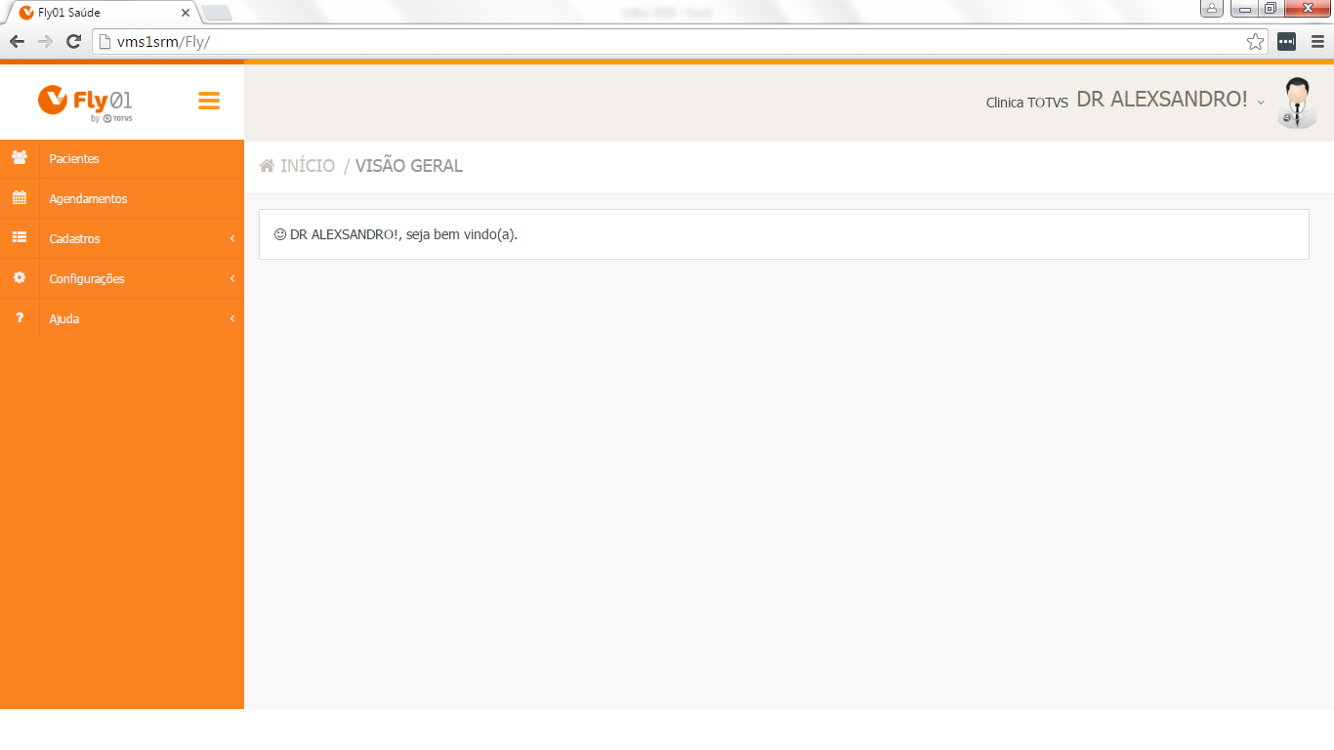

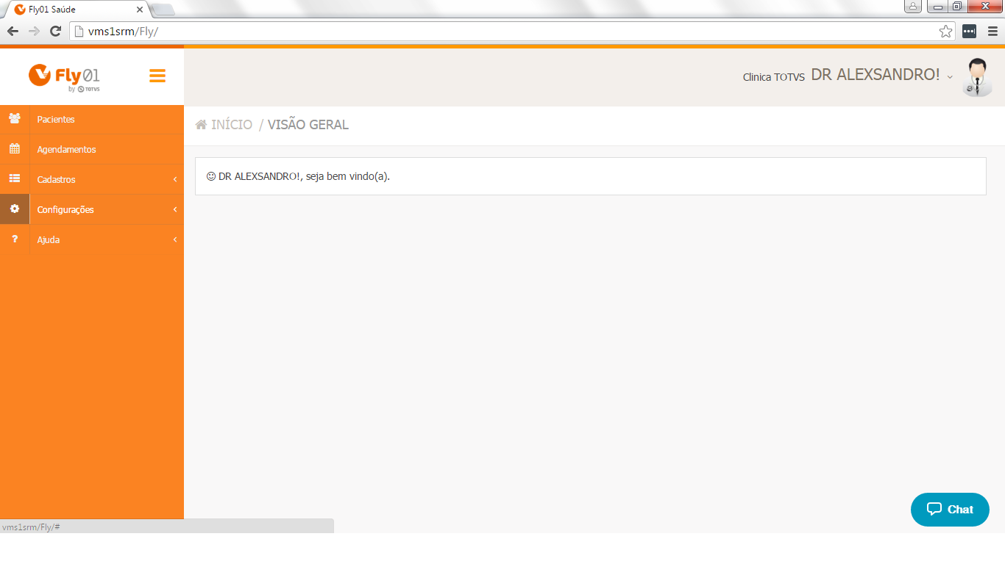

Após vá em Percentuais de Repasse.

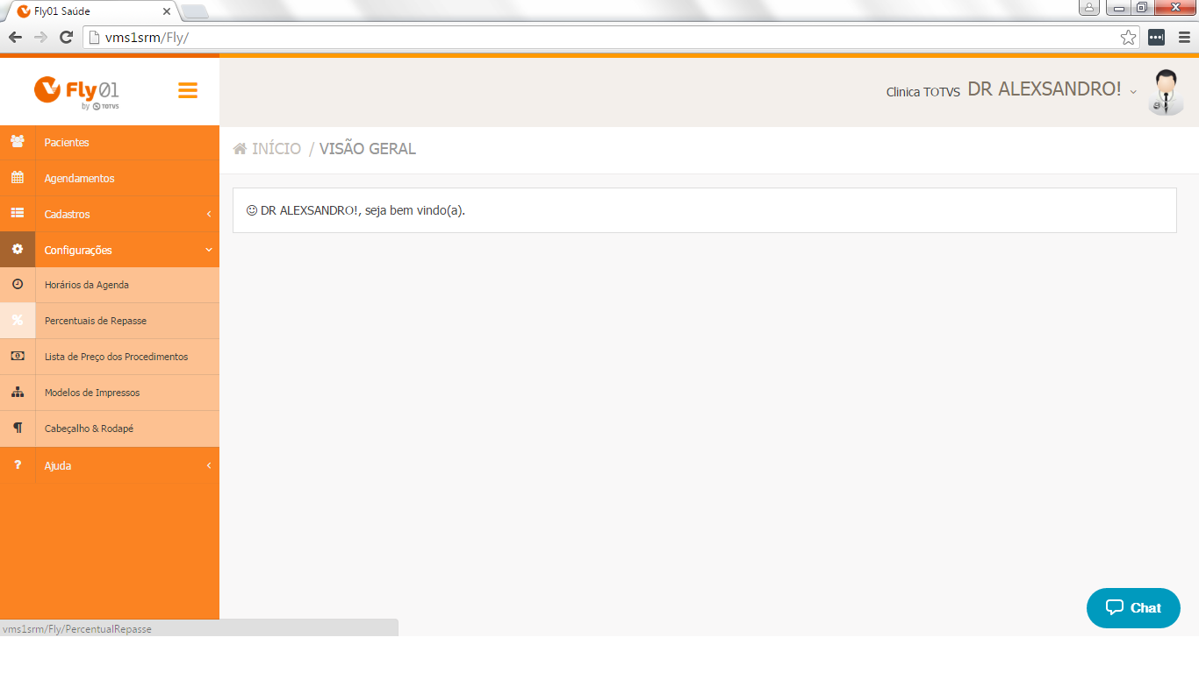

Clique em Novo.

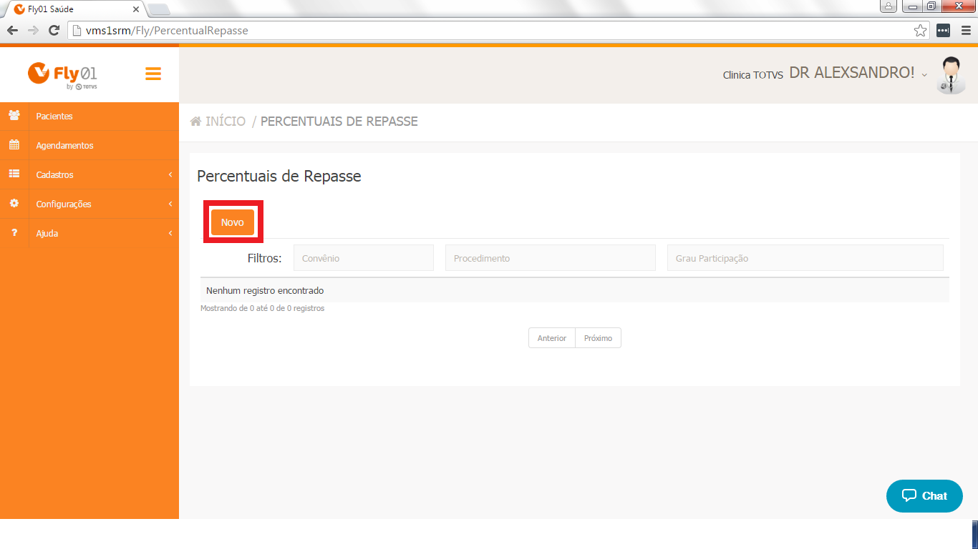

Após você devera selecionar as opções já cadastradas no seu Fly01 Saúde.

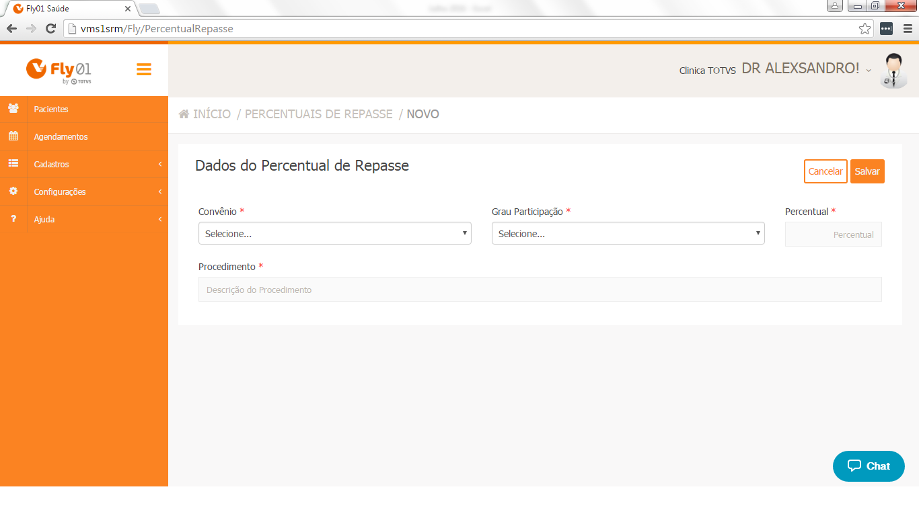
Selecione o Convênio.

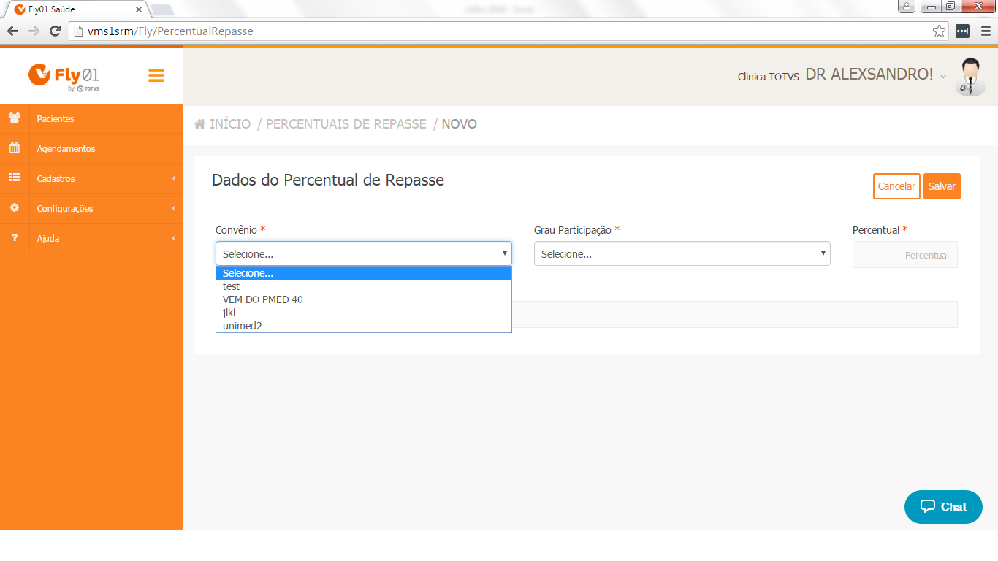

Selecione o Profissional.

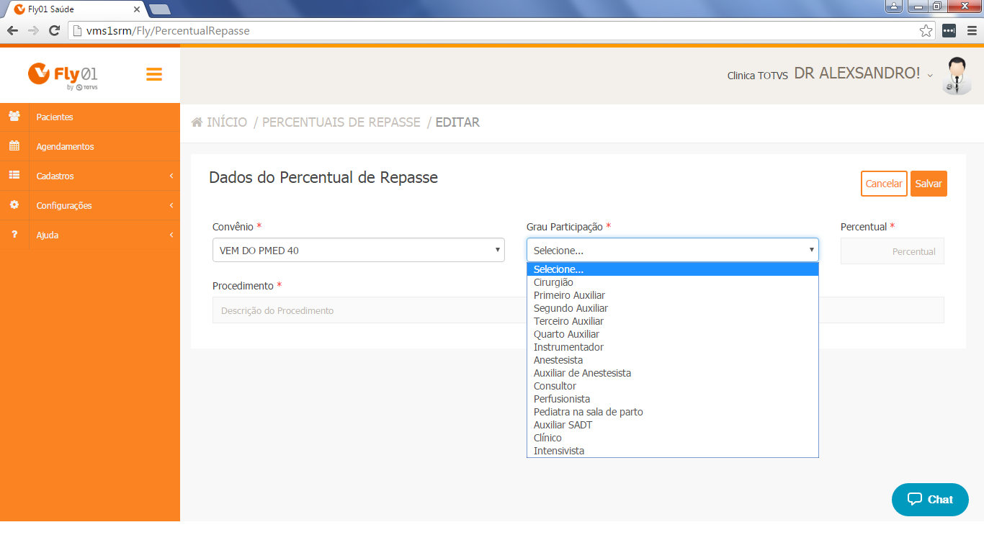

Selecione o Procedimento.

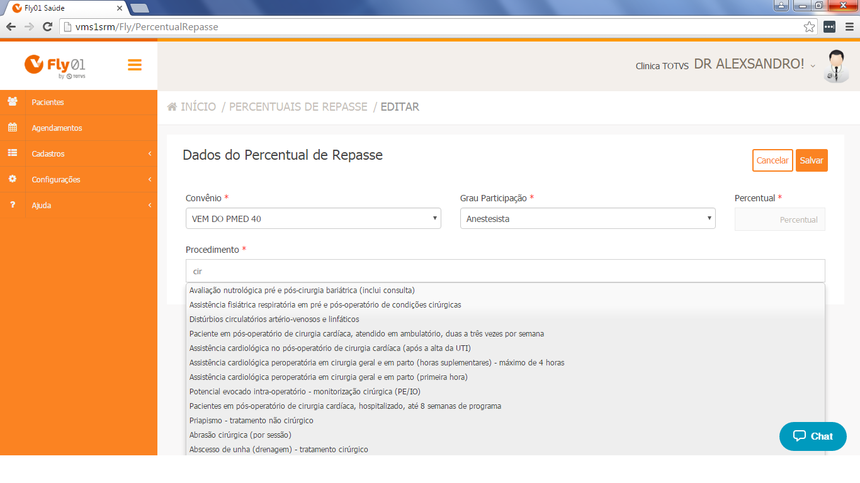

Por ultimo Cadastre o Percentual que você ira repassar para esse profissional nesse procedimento realizado.

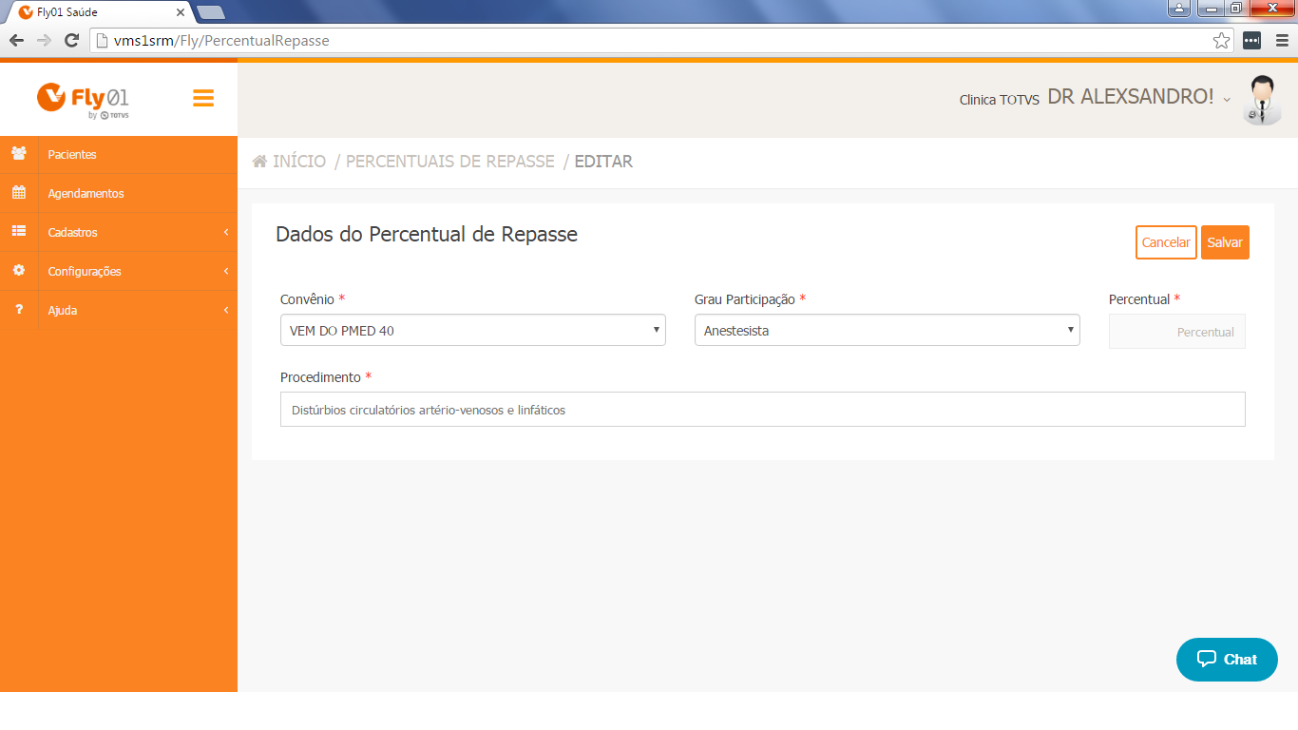

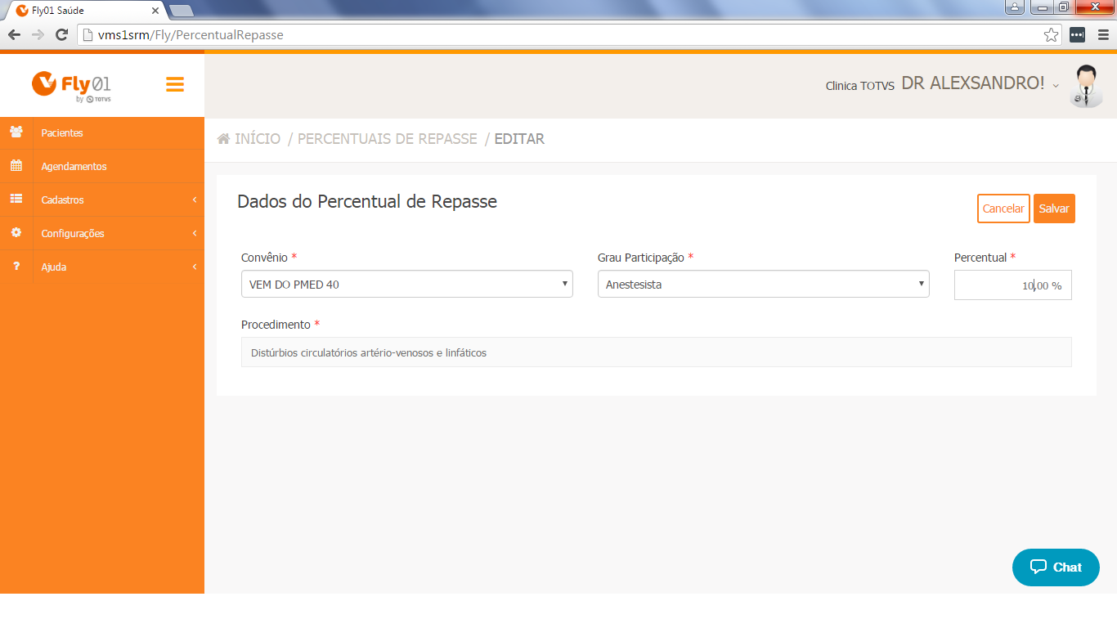

Para finalizar, clique em Salvar.

